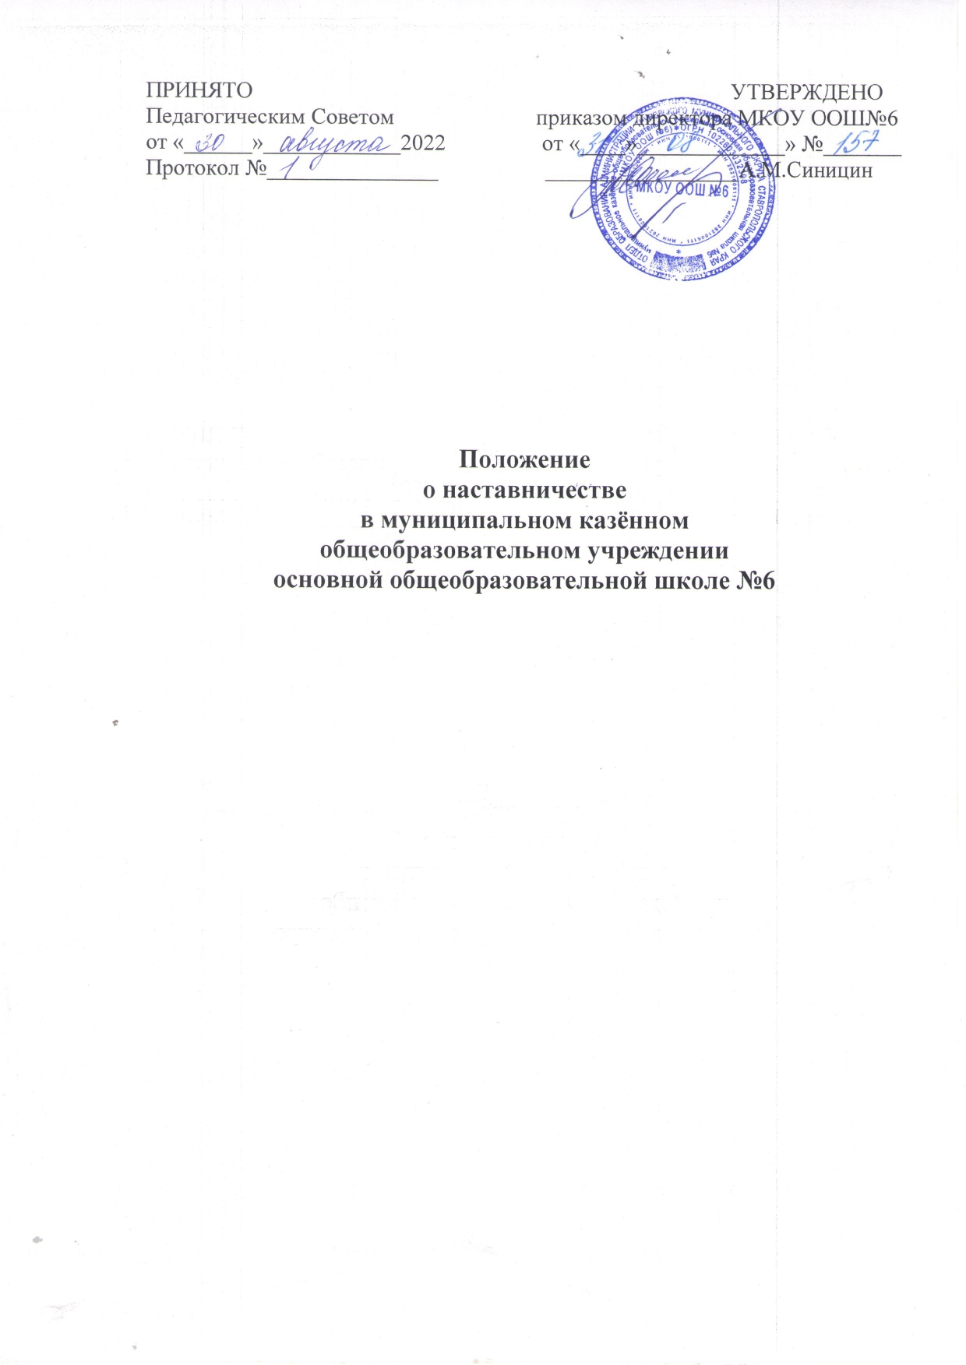

ПОЛОЖЕНИЕ  
О НАСТАВНИЧЕСТВЕ В МУНИЦИПАЛЬНОМ КАЗЁННОМ ОБЩЕОБРАЗОВАТЕЛЬНОМ УЧРЕЖДЕНИИ ОСНОВНОЙ ОБЩЕОБРАЗОВАТЕЛЬНОЙ ШКОЛЕ №6

**1. Общие положения**1.1. Настоящее Положение о наставничестве в муниципальном казённом общеобразовательном учреждении основной общеобразовательной школе №6 (далее – Положение) определяет порядок организации и проведения работы по наставничеству в муниципальном казённом общеобразовательном учреждении основной общеобразовательной школе №6 (далее – школа), права и обязанности наставников и стажеров.  
1.2. Основные термины и понятия, применяемые в настоящем Положении:  
Наставничество – форма адаптации, практического обучения и воспитания новых или менее опытных работников гимназии в целях быстрейшего овладения трудовыми навыками, приобретения необходимой компетенции, приобщения к корпоративной культуре школы.  
Наставник – более опытный работник гимназии, принимающий на себя функции по обучению новых или менее опытных работников.  
Стажер – новый работник гимназии, прикрепляемый к наставнику.

**2. Цели и задачи наставничества**2.1. Целями наставничества являются адаптация стажеров к работе в школе на основе единой системы передачи опыта и воспитания, повышение квалификации педагогов, обеспечение оптимального использования времени и ресурсов для скорейшего достижения стажерами необходимых результатов, снижение текучести кадров и мотивирования новых работников к достижению целей организации.

2.2. Основными задачами наставничества являются:  
− оказание помощи стажеру в освоении необходимых компетенций за счет  
ознакомления с современными методами и приемами работы, передачи наставником личного опыта;  
− обучение стажера в минимальные сроки необходимому профессиональному мастерству, соблюдению требований нормативных документов, в том числе по охране труда;  
− содействие достижению стажером высокого качества труда;  
− вхождение стажера в трудовой коллектив, освоение им корпоративной культуры;  
− воспитание у стажера чувства личной ответственности за результаты своей  
деятельности.

3**. Организационные основы наставничества**3.1. Наставничество в школе вводится на основании приказа директора.  
3.2. Отбор кандидатур наставников осуществляется по следующим критериям:  
− высокий уровень профессиональной подготовки;  
− наличие общепризнанных личных достижений и результатов;

− развитые коммуникативные навыки и гибкость в общении;  
− способность и готовность делиться профессиональным опытом;  
− стаж профессиональной деятельности в школе не менее трёх лет.  
3.3. Работник назначается наставником с его письменного согласия.  
3.4. За одним наставником закрепляется одновременно не более двух стажеров.  
3.5. Наставничество осуществляется в течение всего периода, назначенного стажеру.

**4. Права и обязанности наставника**  
4.1. Наставник имеет право:  
− требовать от стажера выполнения указаний по вопросам, связанным с его  
деятельностью;  
− принимать участие в обсуждении вопросов, связанных с работой стажера, вносить предложения в профсоюзные органы, непосредственному руководителю, вышестоящему руководителю о поощрении стажера, применении мер воспитательного и дисциплинарного воздействия;  
− участвовать в обсуждении профессиональной карьеры стажера и планировании его дальнейшей работы в школе.  
4.2. Наставник обязан:  
− ознакомить стажера с основами корпоративной культуры школы;  
− изучить профессиональные и нравственные качества стажера, его отношение к работе, коллективу, увлечения, наклонности;  
− оказать стажеру индивидуальную помощь практическими приемами и способами качественного выполнения обязанностей и поручений, выявлять и совместно устранять допущенные ошибки;  
− разработать индивидуальную программу наставничества для стажера;  
− личным примером развить положительные качества стажера, корректировать его поведение на работе, привлекать к участию в общественной жизни коллектива, формировать здоровый образ жизни, общественно значимые интересы, содействовать развитию культурного и профессионального кругозора;  
− информировать стажера о целях, задачах и результатах текущей деятельности школы;  
− развить у стажера стремление к выполнению сложной и ответственной работы, освоению новой техники и современных технологий;  
− способствовать развитию постоянного интереса к инновационному творчеству,внедрению современных стандартов качества образования;  
− с учетом деловых и морально-психологических качеств стажера содействовать его профессиональному росту, достижению высокого профессионализма, участвовать в формировании и развитии карьеры;  
− составить характеристику на стажера;  
− заполнять анкеты по итогам отчетных периодов (приложение 1).  
4.3. Ответственность наставника:  
− наставник несет персональную ответственность за качество и своевременность выполнения функциональных обязанностей, возложенных на него настоящим Положением;  
− при отказе от продолжения стажировки двух стажеров подряд наставник лишается статуса наставника.

**5. Права и обязанности стажера**5.1. Стажер имеет право участвовать в разработке программы наставничеству и вносить предложения о ее изменении, участвовать в обсуждении результатов стажировки.  
5.2. Стажер обязан:  
− ознакомиться под подпись с выпиской из приказа о назначении наставника в течение трех дней с момента издания приказа;  
− выполнять обязанности, возложенные на него трудовым договором и Правилами трудового распорядка;

− проходить контрольные мероприятия согласно программе наставничества, в том числе заполнять анкеты по итогам отчетных периодов (приложение 2).

**6. Анализ работы стажера**6.1. Предварительный анализ работы стажера осуществляется по истечении первого и второго месяца его адаптации в организации, при котором рассматриваются следующие вопросы:  
− анализ процесса адаптации работника в организации;  
− выполнение на данный период индивидуального плана работ по программе  
наставничества;  
− обозначение сильных и слабых сторон работника;  
− обсуждение того, что необходимо улучшить;  
− необходимая помощь со стороны гимназии.  
6.2. Наставник при необходимости по результатам предварительного анализа  
корректирует программу наставничества, дополнительно разрабатывает и принимает необходимые меры для ликвидации выявленных затруднений и дефицитов в процессе адаптации стажера.  
6.3. Если по итогам контрольных мероприятий выявится необходимость в  
продолжении наставничества, то наставник с участием стажера разрабатывает и реализует дополнительные мероприятия, направленные на адаптацию стажера.

Приложение № 1  
к Положению о наставничестве в  
муниципальном казённом

общеобразовательном учреждении

основной общеобразовательной школе №6

Анкета для наставника

Уважаемый педагог!  
 Эта анкета необходима для того, чтобы улучшить процесс адаптации и наставничества новых работников в нашей организации.  
К Вам прикреплен стажер. Ответьте, пожалуйста, как строится ваше взаимодействие и как Вы оцениваете результат.

|  |  |
| --- | --- |
| Вопрос | Оценка (по шкале от 1 до 5) |
| 1. Достаточно ли было времени, проведенного Вами со стажером, для получения им необходимых знаний и навыков? |  |
| 2. Насколько точно следовал Вашим рекомендациям стажер? |  |
| 3. В какой степени затраченное на наставничество время было посвящено проработке теоретических знаний? |  |
| 4. В какой степени затраченное на наставничество время было посвящено проработке практических навыков? |  |
| 5. Насколько, по Вашему мнению, стажер готов к самостоятельному исполнению должностных обязанностей благодаря пройденному наставничеству? |  |
| 6. Каков на данный момент, на Ваш взгляд, уровень профессионализма стажера? |  |
| 7. Какой из аспектов адаптации, на Ваш взгляд, является наиболее важным для стажера при прохождении наставничества? Расставьте баллы от 1 до 5 для каждого из параметров: – помощь при вхождении в коллектив, знакомство с принятыми правилами поведения;  – освоение практических навыков работы;  – изучение теории, выявление пробелов в знаниях;  – освоение административных процедур и принятых правил делопроизводства |  |
| 8. Какой из используемых Вами методов обучения Вы считаетенаиболее эффективным? Расставьте баллы от 1 до 5 для каждого изметодов: – самостоятельное изучение стажером материалов и выполнениезаданий, ответы наставника на возникающие вопросы по электронной почте; – в основном самостоятельное изучение стажером материалов и выполнение заданий, ответы наставника на возникающие вопросы по телефону;  – личные консультации в заранее определенное время;  – личные консультации по мере возникновения необходимости;  – поэтапный совместный разбор практических заданий 5 |  |

Ваши предложения по организации процесса наставничества образовательной организации:

Приложение № 2  
к Положению о наставничестве в  
муниципальном казённом

общеобразовательном учреждении

основной общеобразовательной школе №6

Уважаемый педагог!  
Эта анкета необходима для того, чтобы улучшить в нашей организации адаптацию новых работников.  
Для быстрого и легкого погружения в рабочий процесс Вам был назначен наставник.  
Ответьте на вопросы, как строилось Ваше взаимодействие с наставником. Выберите наиболее подходящий ответ или укажите свой вариант ответа.

1. Как можете охарактеризовать периодичность общения с наставником? Отметьте подходящий вариант или напишите свой:  
– каждый день;  
– один раз в неделю;  
– 2–3 раза в месяц;  
– вообще не встречались.

2. Какое время в среднем в неделю у Вас уходило на общение с наставником?  
– 3,5–2,5 часа в неделю;  
– 2–1,5 часа в неделю;  
– полчаса в неделю;

3. Как строилось Ваше общение с наставником? Оцените в процентном соотношении, когда Вы были инициатором общения и когда он, по схеме «Вы – наставник»:  
– 30–70 процентов;  
– 60–40 процентов;  
– 70–30 процентов;  
– 80–20 процентов.

4. Всегда ли наставник мог дать ответы на Ваши вопросы?  
– да, всегда;  
– нет, не всегда;  
– нет, никогда.

5. Давал ли Вам наставник обратную связь по результатам работы, говорил о том, что Вы делаете правильно, неправильно, что можно улучшить?  
– да, каждый раз после окончания задания;  
– да, раз в неделю вне зависимости от окончания задания подводил итог;  
– да, раз в месяц;

- нет.